Program „Mój prąd”, czyli dotacje do instalacji PV – PRZEWODNIK. Co? Gdzie? Kiedy? Jak? Ile?
24
Drukuj
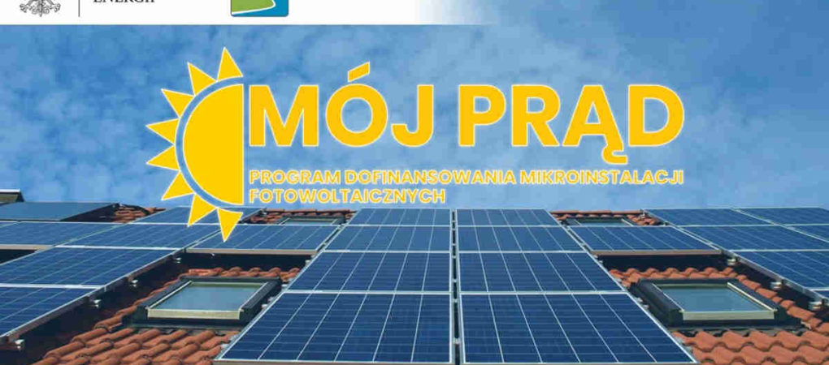

Rząd zapowiedział uruchomienie programu dopłat do paneli fotowoltaicznych pod nazwą „Mój prąd”, które obsługiwać będzie NFOŚiGW. Sprawdziliśmy kiedy, kto, ile i jak będzie mógł z niego otrzymać, gdzie znajdziemy regulamin i niosek o dopłatę oraz czy dotacje będzie można łączyć z innymi formami wsparcia.
Program „Mój prąd”, czyli dotacje do fotowoltaiki (a nie fotowoltaniki, jak można było usłyszeć tuż po jego ogłoszeniu) mają zwiększyć liczbę instalacji słonecznych na dachach polskich domów o blisko 200 tysięcy – szacują ministerstwa środowiska i energii, które ogłosił program w środę, 23 lipca 2019 roku. Portal WysokieNapiecie.pl zapytał o znane na dziś szczegóły rzecznika Ministerstwa Środowiska i eksperta, doradzającego organom administracji rządowej przy tego typu programach wsparcia. Poniżej podsumowujemy to, co na dziś (24 lipca) wiadomo o programie. Przewodnik będziemy uzupełniać wraz z pojawianiem się nowych informacji.

Na co będą przeznaczone pieniądze z programu „Mój prąd”?
Na program „Mój prąd” mają się składać wyłącznie dotacje (bezzwrotna pomoc) do instalacji fotowoltaicznych.

Kto będzie mógł otrzymać dofinansowanie do zakupu paneli PV?
Z dopłat skorzystać będą mogły jedynie osoby fizyczne.

Na co będą mogły zostać przeznaczone pieniądze?
Dotacjami będą objęte wyłącznie instalacje fotowoltaiczne (przede wszystkim panele, inwertery, okablowanie, urządzenia do montażu, robocizna) o mocy od 2 kW do 10 kW.

Ile pieniędzy będzie można otrzymać?
Dotacja z programu „Mój prąd” będzie mogła pokryć do 50% kosztów kwalifikowanych instalacji fotowoltaicznej, ale nie będzie mogła przekroczyć 5000 zł. W praktyce większość prosumentów otrzyma zatem maksymalne dofinansowanie w wysokości 5 tys. zł, bo instalacje fotowoltaiczne kosztują zwykle ponad 10 tys. zł.

Czy dotacja z programu „Mój prąd” będzie opodatkowana?
Nie wiadomo jeszcze czy dopłaty do instalacji fotowoltaicznych będą opodatkowane podatkiem dochodowym. Ekspert, z którym rozmawiał portal WysokieNapiecie.pl ocenia jednak, że nie. W ten sposób NFOŚiGW, który ma obsługiwać wnioski o dopłaty i ich wypłaty nie musiałby na koniec roku wysyłać PIT-ów do beneficjentów wsparcia, co na wiele tygodni sparaliżowało prace funduszu dwa lata temu przy okazji innego programu dla osób fizycznych.

Kiedy musi być ukończona instalacja PV?
Dopłaty będą przyznawane na inwestycje w panele słoneczne, które zostaną zakończone po uruchomieniu programu „Mój prąd”. Dotacji nie otrzymają zatem osoby, które mają już instalacje PV lub oddadzą je do użytku w najbliższym czasie – przed uruchomieniem programu.

Gdzie znaleźć wniosek o dofinansowanie z programu „Mój prąd”?
Wniosek o dofinansowanie instalacji PV z programu „Mój prąd”, który będzie jednocześnie umową z NFOŚiGW oraz wnioskiem o płatność, będzie najprawdopodobniej składany na formularzu, który NFOŚiGW opublikuje na swojej stronie internetowej (www.nfosigw.gov.pl) przed lub w chwili uruchomienia programu.

Co trzeba będzie dołączyć do wniosku o dofinansowanie instalacji PV?
Do wniosku trzeba będzie dołączyć jedynie faktury za zakup i instalację systemu fotowoltaicznego oraz dokument potwierdzający wymianę przez operatora systemu dystrybucyjnego (OSD, zwanego czasem zakładem energetycznym) licznika na dwukierunkowy.

Gdzie złożyć wniosek o dopłatę z programu „Mój prąd”?
Po uruchomieniu programu „Mój prąd” wnioski o dofinansowanie będą przyjmowane w Narodowym Funduszu Ochrony Środowiska i Gospodarki Wodnej w Warszawie (NFOŚiGW nie należy mylić z wojewódzkimi funduszami, które dziś zajmują się m.in. programem „Czyste powietrze”).

Kiedy złożyć wniosek?
Wniosek trzeba będzie złożyć po zakończeniu inwestycji. Wcześniej nie trzeba będzie więc podejmować żadnych działań w celu otrzymania dotacji.

Kiedy będą wypłacane pieniądze?
Dotacje z programu „Mój prąd” mają być wypłacane po pozytywnym rozpatrzeniu wniosku. NFOŚiGW nie poinformował jeszcze kiedy ruszy nabór, ale rzecznik Ministerstwa Środowiska zapewnił, że nastąpi to w „najbliższych tygodnia”, najprawdopodobniej jeszcze przed końcem września.

Gdzie są szczegóły programu „Mój prąd”
Zasady wypłacania dotacji do fotowoltaiki zostaną zawarte w regulaminie programu „Mój prąd”, który jest obecnie opracowywany przez NFOŚiGW i – jak zapewnia rzecznik Ministerstwa Środowiska, nadzorującego NFOŚiGW, będzie opublikowany w najbliższych tygodniach.

Czy dopłaty z programu „Mój prąd” będzie można łączyć z ulgą termomodernizacyjną i preferencyjną pożyczką z programu „Czyste powietrze”?
Nie jest jeszcze przesądzone, czy dotację z programu będzie można łączyć z ulgą termomodernizacyjną, w tamach której można obecnie odpisywać od podatku dochodowego instalacje fotowoltaiczne o wartości do 53 tys. zł. Taki scenariusz jest jednak bardzo prawdopodobny. W ocenie rzecznika Ministerstwa Środowiska mniej prawdopodobne jest, że dotację będzie można łączyć z preferencyjną pożyczką z programu „Czyste powietrze”, ale to także nie jest obecnie wykluczone. Szczegóły zostaną określone w regulaminie programu, który zostanie opublikowany na stronie NFOŚiGW.

Jaki będzie budżet programu „Mój prąd”?
NFOŚiGW przeznaczył na program 1 mld zł ze środków znajdujących się już na rachunku NFOŚiGW i pochodzących m.in. z opłat za zanieczyszczanie środowiska

Ile osób będzie mogło skorzystać z dopłat?.
Z dotacji w maksymalnej wysokości 5000 zł skorzystać będzie mogło zatem 200 000 osób.

Do kiedy będzie obowiązywać program „Mój prąd”?
Program został zaplanowany na lata 2019-2024 lub do wyczerpania alokacji w wysokości 1 mld zł.

Czy możliwe jest przedłużenie programu?
Rzecznik Ministerstwa Środowiska nie wyklucza, że jeżeli program „Mój prąd” będzie się cieszył popularnością, jego budżet zostanie powiększony, ale nie jest to pewne.

Kiedy mogą się wyczerpać pieniądze z „Mojego prądu”?
Menadżerowie z branży PV szacują, że ze względu na ograniczoną liczbę instalatorów, budżet programu nie wyczerpie się w ciągu kilku miesięcy, ale może to potrwać około roku.

Czy skorzystanie z dopłat z programu "Mój prąd" będzie opłacalne?
Według wyliczeń, które przedstawiamy w tym artykule - Co zmieni „Mój prąd”, czyli 5 tys. zł dopłaty do paneli słonecznych? Policzyliśmy - dotacja z programu powinna skrócić okres zwrotu z instalacji fotowoltaicznej o rok, o ile będzie można ją połączyć z dzisiejszą ulgą termomodernizacyjną, w ramach której przy instalacji o mocy 5 kW, kosztującej ok. 25 tys. zł brutto, już dziś można odliczyć 5 tys. zł od podatku dochodowego

Czytaj także: Co zmieni „Mój prąd”, czyli 5 tys. zł dopłaty do paneli słonecznych? Policzyliśmy
